Вот это да! Вот это рыба!Длиною — во! А весом — глыба!Огнём сверкает чешуя.Постой, не сон ли вижу я?
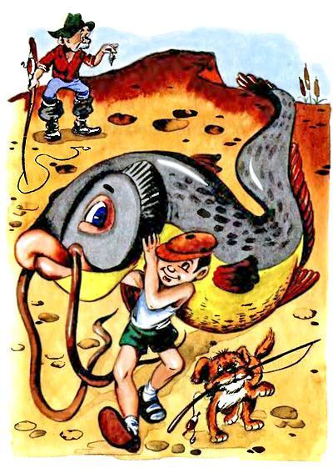Я ущипнул себя невольно.И что ж? Ни капельки не больно.И так и сяк себя щиплю.Опять не больно. Значит, сплю…

